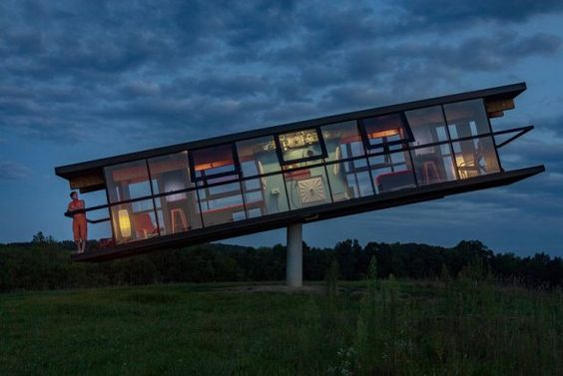
TICKET DE SALIDA SEMANA N° 17 ASIGNATURA: Artes Visuales
NOMBRE ESTUDIANTE: __________________________________
CURSO: 8° año A B FECHA: _____ 2020
Objetivo de Aprendizaje: Desarrolla el Ticket de salida observar reflexionan y dialogar acerca de diferentes instalaciones de artistas contemporáneos.
TICKET DE SALIDA N° 17
1 ) ¿Cuál de todas las instalaciones artísticas , te llamo más la atención? ¿Por qué?

2) observa la siguiente instalación y reflexiona acerca del mensaje que el autor quiere entregar
________________________________________________________________________________________________________________________________________________________________________________________________________________________________________________
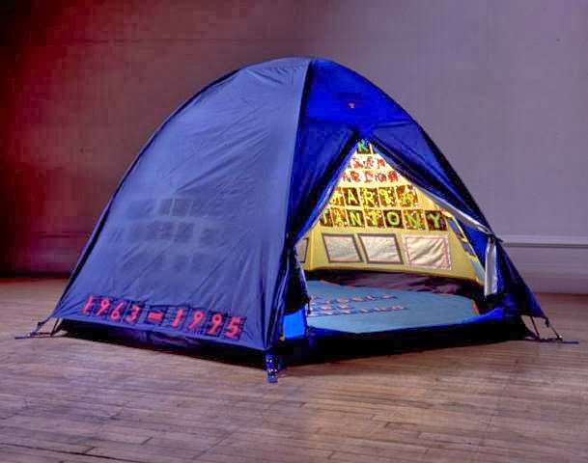
3)¿Qué le falta a la instalación artística, para que se cierre la obra?

3) Reflexiona: Si tuvieses que desarrollar una instalación urbana :
a) ¿Cuál sería la temática de tu instalación artística?

b) ¿En qué lugar público lo harías?

C) ¿Qué materiales u objetos utilizarías?

